## MATLAB的一些常用命令的使用

求根

P=[ 1-1 -1 ]; r=roots(p)

R=solve(‘1/x=x-1’) 字符解

Pretty(r)

Phi=r(1);Vpa(phi,50) 可变精度算数函数vpa

Phi=double(phi)

F=inline(‘1/x-(x-1)’); phi=fzero(f,1);

## 2）矩阵的求解、矩阵的范数

**详见P56**

格式 n = norm(X)      %X为向量，求欧几里德范数，即 。

norm(X,2) = norm(X)。

格式 n = norm(A)    %A为矩阵，求欧几里德范数 ，等于A的最大奇异值。

n = norm(A,1) %求A的列范数 ，等于A的列向量的1-范数的最大值。

n = norm(A,2) %求A的欧几里德范数 ，和norm(A)相同。

n = norm(A,inf) %求行范数 ，等于A的行向量的1-范数的最大值

即：max(sum(abs(A')))。

n = norm(A, 'fro' ) %求矩阵A的Frobenius范数 ，

矩阵元p阶范数估计需要自己编程求，计算公式如下

举个例子吧

a=magic(3)

sum(sum(abs(a)^4))^(1/4)

a =

     8     1     6

     3     5     7

     4     9     2

ans =

   19.7411

[http://a.hiphotos.baidu.com/zhidao/wh%3D600%2C800/sign=79819b5e972bd4074292dbfb4bb9b269/5fdf8db1cb1349547986ed12564e9258d1094a2f.jpg](http://a.hiphotos.baidu.com/zhidao/pic/item/5fdf8db1cb1349547986ed12564e9258d1094a2f.jpg)

LU分解：

[l u p]=lutx(a);

### 3）拉格朗日插值、样条函数插值

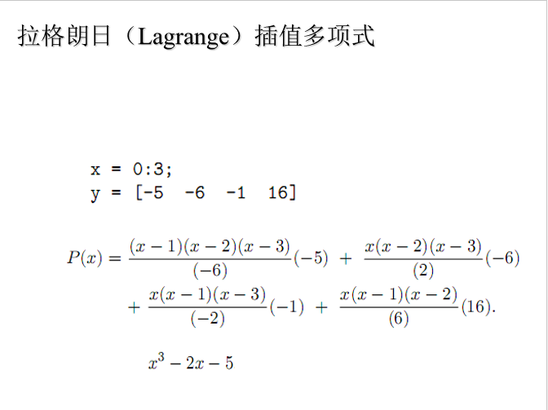

x=[0.4:0.1:0.8];

y=[-0.916291 -0.693147 -0.510826

-0.356675 -0.223144];

lagrange(x,y,0.54)

##################################################################

x=[-1.00 -0.96 -0.65 0.10 0.40 1.00];

y=[-1.0000 -0.1512 0.3860 0.4802 0.8838 1.0000];

x0=-1:0.0001:1;

v=piecelin(x,y,x0)

分段线性插值

v=polyinterp(x,y,x0)

多项式插值

v=splinetx(x,y,x0)

三次样条插值

#### 三次样条函数：



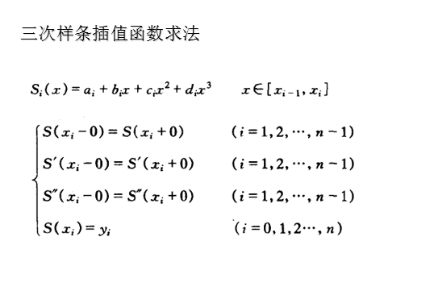

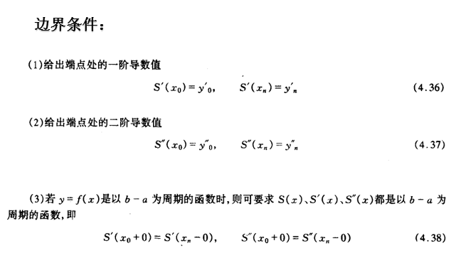想·

v=pchiptx(x,y,x0)

分段三次插值

类似，输入可得对应数据：

pchiptx(x,y,-0.3)

%其中每一列我们进行命名：

x=Deep(:,1);

y=Deep(:,2);

z=Deep(:,3);

%接下来使用插值法

[X,Y,Z]=griddata(x,y,z,linspace(75,200)',linspace(-50,150),'v4');%插值

%首先可以做出三维图观察：

surf(X,Y,Z)

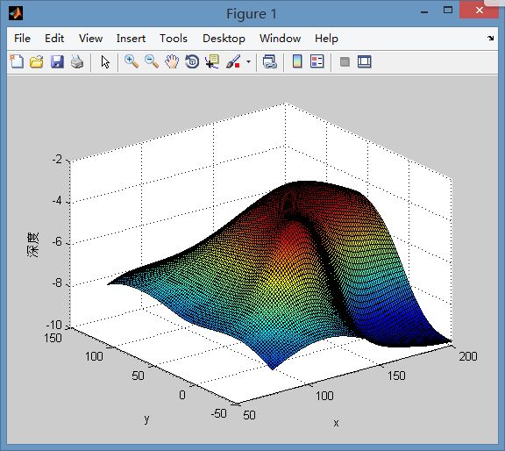

%也即图中颜色较深的部分船只无法达到

%为理性找到这片区域，我们做出深度等高线

contourf(X,Y,Z);

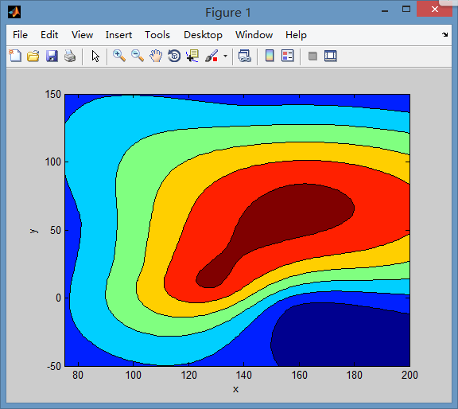

%标注：

[C,h] = contour(X,Y,Z);

clabel(C,h,-5)

### 4）二分法、牛顿法求解

牛顿法：

求零点，牛顿法

方程f(x)=0的根就是[曲线](http://baike.baidu.com/view/400.htm" \t "_blank)y=f(x)与x轴交点的横坐标x\*，当初始[近似值](http://baike.baidu.com/view/794173.htm" \t "_blank)x0选取后，过( x0,f(x0))作切线，其切线方程为：y- f(x0)=f′(x0)(x-x0)

它与x轴交点的横坐标为x

一般地，设 是x\*的第n次[近似值](http://baike.baidu.com/view/794173.htm" \t "_blank)，过( x,f(x))作y=f(x)的切线，其切线与x轴交点的横坐标为：x = - 即用切线与x轴交点的横坐标近似代

**也叫切线法。**

http://d.hiphotos.baidu.com/baike/s%3D129/sign=7021dffff91986184547eb8673ec2e69/09fa513d269759eefe573a55b3fb43166d22df2d.jpg

以下，求x^2-2=0

f=inline('x^2-2');

k=0;

xprev=5;

x=1;

while abs(x-xprev)>eps\*abs(x)

xprev=x;

**x=x-f(x)/(2\*x); %不停减去原函数和导数的商**

k=k+1;

end

#################################################################

fzerogui(@(x) x^3-2\*x-5,[0,3])

寻找零点值；

### 5）最小二乘法

k=1:11;

tk=(k-1)/10;

yk=erf(tk);

x=0:0.01:1;

j1=1:11;

for j=1:11

j1(j)=find(x==tk(j));

end

for **i=1:2:11%每隔2个表示奇数**

figure(i);

rows=(i+1)/2;

X=ones(11,rows);

X(:,rows)=tk';

for k=3:2:i

rows=rows-1;

X(:,rows)=X(:,rows+1).\*tk';

End

以上：写设计矩阵

[R z]=qrsteps(X,yk'); **%QR分解：正交阵和上三角阵**

beta=R\z; **%解超定方程**

**其中beta就是我们要求的系数**

y=x-x;

for j=1:(i+1)/2

y=y+beta(j)\*x.^(i-2\*(j-1));

end

plot(x,y,'-');

hold on

plot(tk,yk,'o');

hold off

dif((i+1)/2,:)=y(j1)-yk;

end

disp(dif')

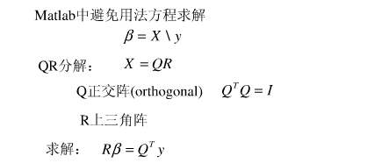

第七章 常微分变换

**#直接微分的命令：**

**diff(func,n) func表示的是需要微分的函数,n表示的是微分的阶数**

**#直接积分的命令 int**

**#欧拉法**

t=t0;

y=y0;

while t<=tfinal

y=y+h\*feval(f,t,y);

t=t+h;

end

**#中点公式**

F=@(t,y) t\*y;

y=y0;

t=t0;

while t < tfinal

s1=feval(F,t,y);

s2=feval(F,t+h/2,y+s1\*h/2);

y=y+h\*s2;

t=t+h;

end

**#梯形公式**

F=@(t,y) ;

y=y0;

t=t0;

while t < tfinal

s1=feval(F,t,y);

s2=feval(F,t+h,y+s1\*h);

y=y+h\*(s1+s2)/2;

t=t+h;

end

**#四阶的Runge-Kuta法：**

F=@(t,y) ;

y=y0;

t=t0;

while t < tfinal

s1=feval(F,t,y);

s2=feval(F,t+h/2,y+s1\*h/2);

s3=feval(F,t+h/2,y+s2\*h/2);

s4=feval(F,t+h,y+h\*s3);

y=y+h\*(s1+2\*s2+2\*s3+s4)/6;

t=t+h;

end

**#离散的B23公式**

F=@(t,y) ;

y=y0;

t=t0;

while t < tfinal

s1=feval(F,t,y);

s2=feval(F,t+h/2,y+s1\*h/2);

s3=feval(F,t+h\*3/4,y+s2\*h\*3/4);

t=t+h;

y=y+h/9\*(2\*s1+3\*s2+4\*s3);

end

**#刚性问题**

delta=0.01;

F=inline('y^2-y^3','t','y');

opts=odeset('RelTol',1.0e-4);

ode45(F,[0 2/delta],delta,opts);

% ode23s可解刚性问题

**#求精确解**

y=dsolve('Dy=y^2-y^3','y(0)=1/100');

y=simplify(y);

pretty(y)

ezplot(y)

第八章 傅里叶分析

方波的傅里叶级数展开

****

**ezplot('y-4/pi\*cos(x)',[-10,10])**

**ezplot('y-4/pi\*cos(x)+4/(3\*pi)\*cos(3\*x)',[-10,10])**

**拉普拉斯**

****

快速傅里叶变换 fft

第九章 随机数

**#产生二维随机的点**

n=20000

s=0.02

x=rand(n,1)-0.5;

y=rand(n,1)-0.5;

h=plot(x,y,'.');

**#通过随机数求圆周率π**

k=1000000;

n=0;

for i=1:k

Rx=rand(1);

Ry=rand(1);

if sqrt(Rx^2+Ry^2)<1

n=n+1;

end

end

n

PI=4\*n/k